Schalkwijk aan Zet 2021: heb jij al een plan voor jouw wijk?
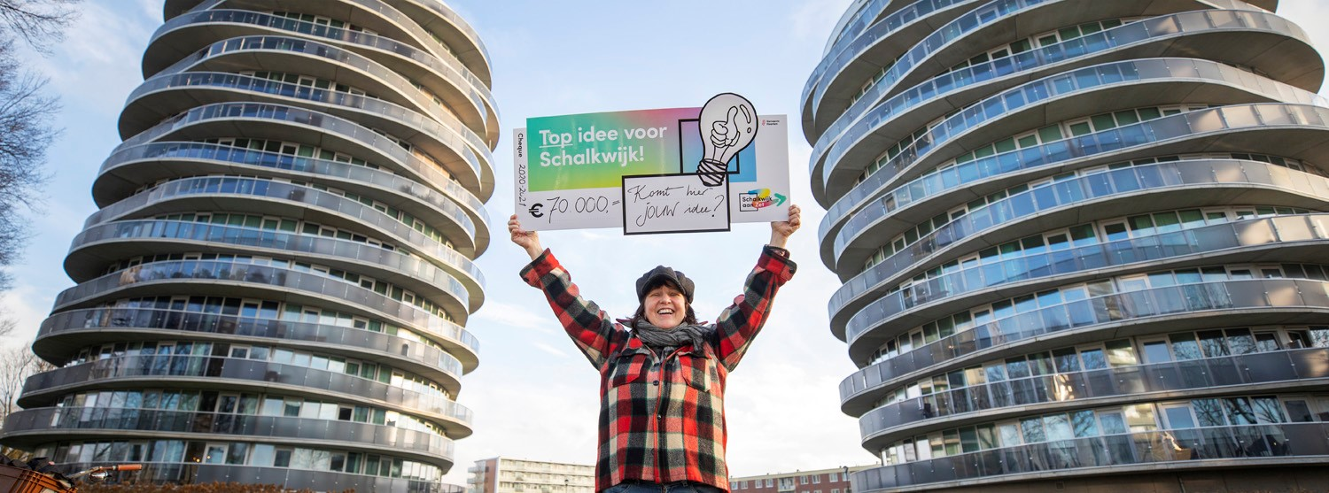

Schalkwijk aan Zet 2020: goed op dreef
Vorig jaar stelde de gemeenteraad 70.000 euro beschikbaar voor ideeën die Schalkwijk gezelliger, veiliger of mooier maken. Uit de maar liefst 94 ingediende ideeën kozen de Schalkwijkers er 13 die in 2021 worden gerealiseerd. Hoe staat het nu met de winnende plannen? Bijna alle winnaars zijn inmiddels gestart met de uitvoering van hun idee, of doen dat op heel korte termijn. Sommige plannen krijgen al echt vorm, zoals de Schalkwijkse honingstand en het Onderwijsloket Schalkwijk. En sommige plannen zijn al uitgevoerd. Eind april is het verhaal over Schalkwijkse ‘Best Friends’ in de Haarlemse Kinderkrant verschenen. Aan het Spaarne zijn twee extra zitbankjes geplaatst. En de elektrische smiley-borden, die automobilisten attenderen op hun snelheid, zijn geplaatst op de Boerhaavelaan en de Bernadottelaan.

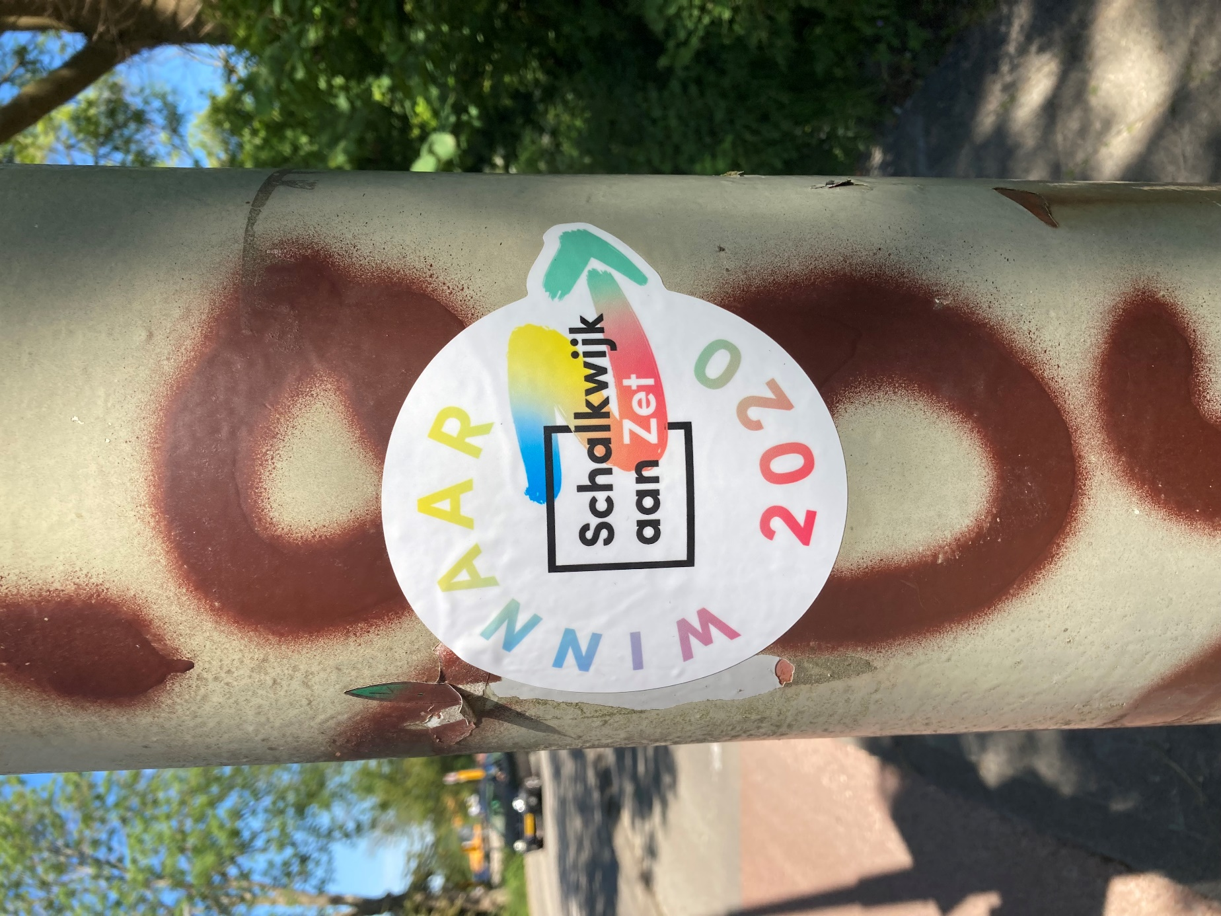

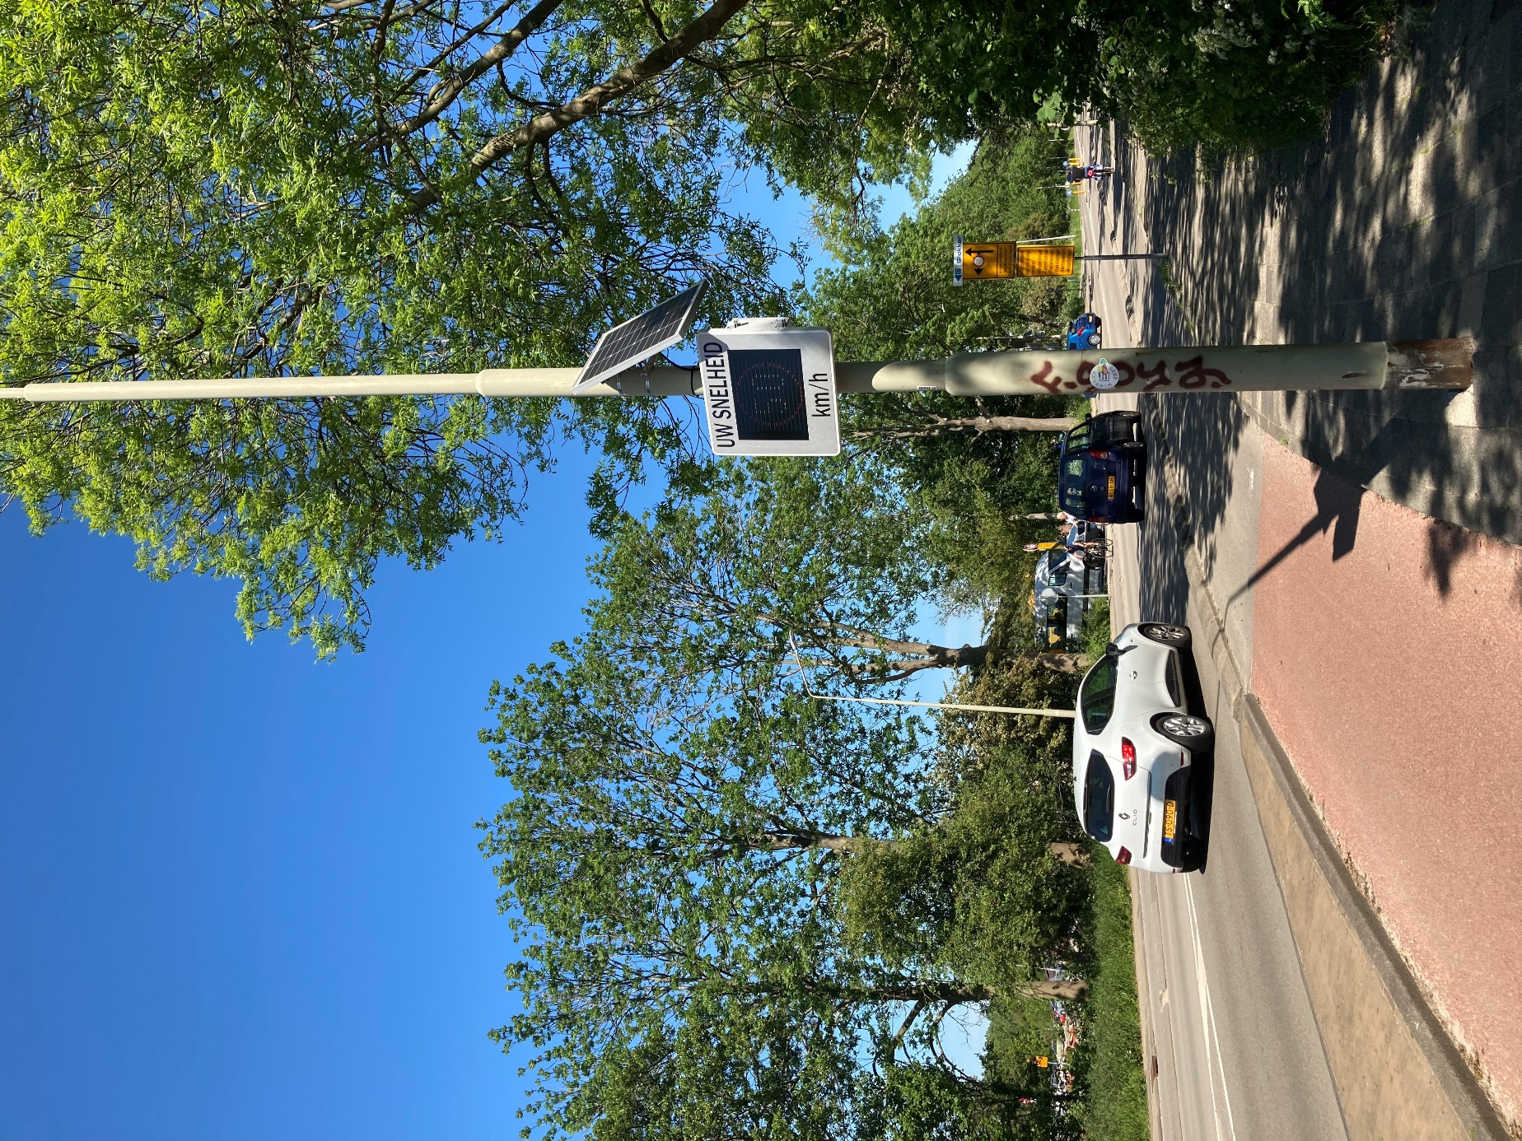

In de nieuwsbrief Schalkwijk aan Zet is te lezen waar iedereen mee bezig is. Je kan je gratis abonneren via https://www.haarlem.nl/schalkwijk-aan-zet/.
Schalkwijk aan Zet 2021: doe mee!
Team Schalkwijk aan Zet is inmiddels gestart met de voorbereidingen voor de tweede editie. De website www.schalkwijkaanzet.nl gaat op zaterdag 18 september de lucht in. Vanaf die dag tot en met 18 oktober kan iedereen met hart voor Schalkwijk een plan voor de wijk indienen.
De belangrijkste spelregels zijn:
- je moet je plan in principe zelf binnen een jaar zelf kunnen opzetten en uitvoeren (bij zaken op straat helpt de gemeente)
- het bedrag dat je ervoor nodig hebt ligt tussen 3.000 en 70.000 euro
- het plan is niet voor commerciële, ideologische, religieuze of privédoelen
- het budget dat je kan aanvragen is eenmalig en voor een concreet plan.
De overige voorwaarden lees je straks op de website en nu al op www.haarlem.nl/schalkwijk-aan-zet/.
Schalkwijkers van 16 jaar en ouder bepalen begin december welke ideeën in 2022 worden uitgevoerd.

Voorbeelden?
Vorig jaar kwamen er goede plannen binnen voor een beweegroute voor ouderen, een vrouwencafé, extra zitbankjes aan het Spaarne, een mozaïek kunstwerk op een versteend pleintje, een wereldkoor, het opknappen van een openbaar toegankelijk schoolplein en fruitbomen in de wijk.
Schoolklassen, verenigingen, sportteams, burengroepen, een hele straat en individuele bewoners deden mee; van 8 tot 85, van verschillende afkomst en met verschillende moedertalen.
Mensen die wel vaker meededen aan participatie met de gemeente, en mensen die dat nog nooit van hun leven hadden gedaan. In september en oktober helpen we iedereen die hulp nodig heeft om een goed plan op te zetten. Houd de website in de gaten voor de spreekuren!

Geniet van de zomer, bedenk een plan
Dus: heb je een goed plan om Schalkwijk gezelliger, mooier of groener te maken? De zomer is begonnen, tijd om te ontspannen en nieuwe plannen te maken voor het komende jaar. Misschien bedenk jij wel een mooi plan voor Schalkwijk!

Meer informatie? Stuur een e-mail naar schalkwijkaanzet@haarlem.nl of neem contact op met je wijkraad.

